亞洲  最美麗沙灘 | 5J-與海有約  長灘島(小資浪漫)五日遊
5J菲律賓航空直飛團
出發日期／Date | 大人團費／Adult | 備註／Remark
 | NTD：23,900元含稅簽 | 訂金10,000/每人  7歲(含)以下不佔床團費減2,000  佔床同大人價
宿霧太平洋航空直飛長灘島！兩人成行
綿延四公里粉末般白沙灘＋藍天碧海綺麗海景風光，是外國人的最愛。

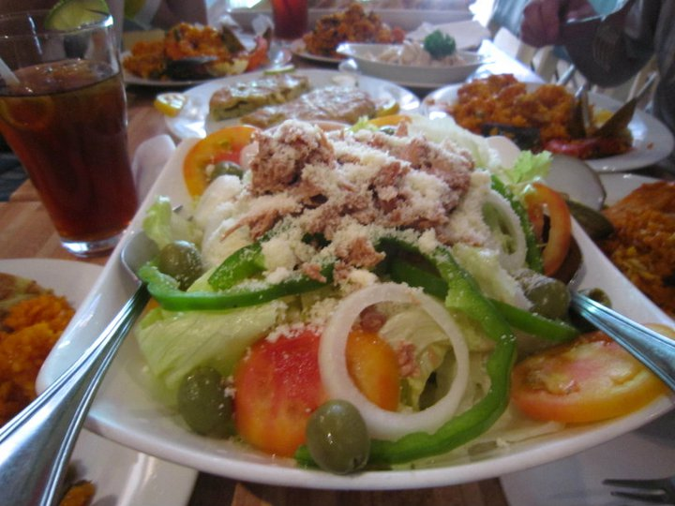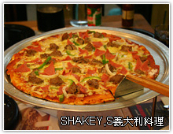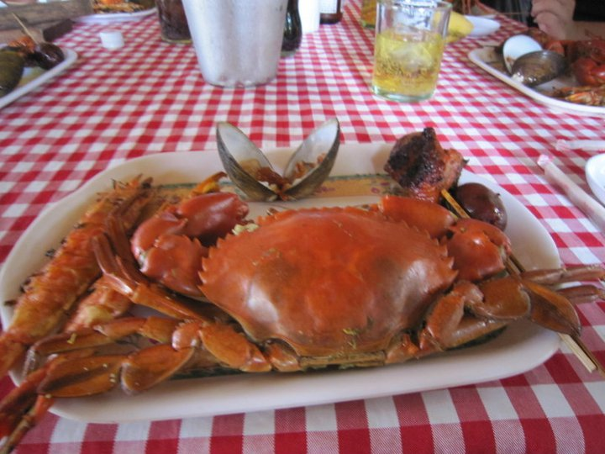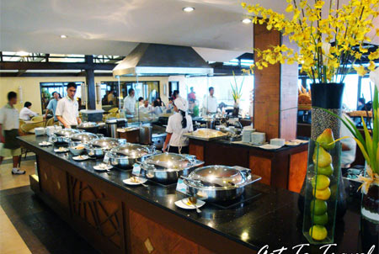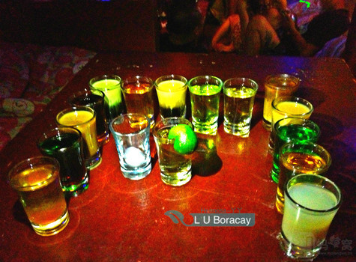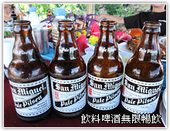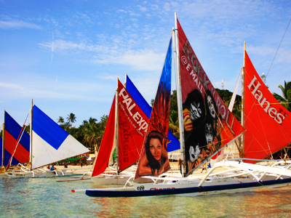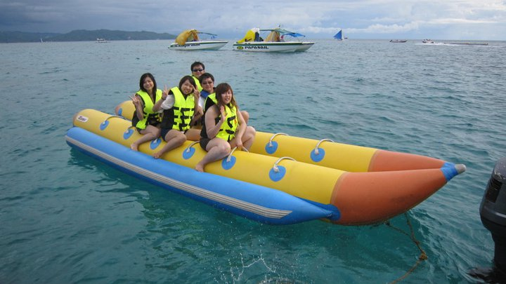
●獨家安排玩遍長灘島全島的真正行程，全程住長灘島，不魚目混珠、移花接木。
●全程保證NO SHOPPING，不進土產&購物站，避免耽誤既定行程。
●安排搭乘螃蟹船出海，含浮潛、釣魚用具＋離島B.B.Q燒烤+紅蟳(每人一隻)+南洋季節水果+冰鎮飲料
●行程輕鬆自在，絕不走馬看花，讓您感受歐美人士休閒度假的樂趣。
●白天休閒渡假晚上享受別有風味、熱力十足沙灘、街道夜生活。
●特別安排享用長灘島英式炸魚套餐+冰鎮飲料。
●特別安排享用 CANYON飯店義大利風味套餐(義式濃湯、披薩、義大利麵、炸雞)+冰鎮飲料。
●特別安排享用霸王菲式海鮮手扒料理。
●特別安排享用REGENCY麗晶飯店自助餐饗宴。
飯店簡介： Patio Pacific Hotel(帕迪歐太平洋渡假酒店)
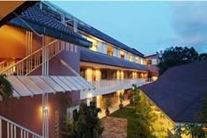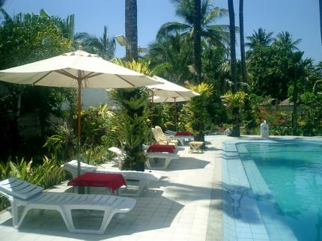
設備有T.V.，IDD/NDD電話，熱和冷水的淋浴。最早的設計上全是小木屋的型態，近來已全部更新為現代的建築，位置偏1號碼頭附近，如果要到2號碼頭來的話，僅需走路需3~5分鐘，就可到達。飯店內裝屬於一般的飯店，格局方正整齊清潔。
天堂花園渡假村PARADISE GARDEN RESORT
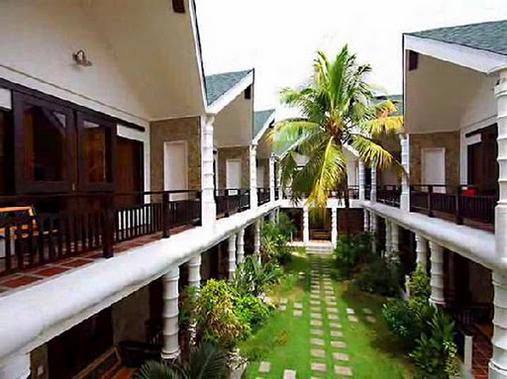
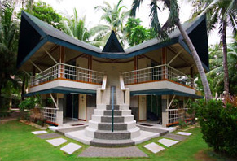

位於2號碼頭區的One MGM度假村，飯店設計屬於菲律賓式的風格，顧名思義，就是整個飯店都隱匿在熱帶花園裡，度假村占地4700坪，飯店的庭園種滿了熱帶植物和樹木，同時也有美麗的熱帶風景花園。茂密的熱帶植物，讓整間飯店綠意盎然，別有一番風情。此外飯店的位置就位於沙灘區附近，步行幾分鐘就可以前往沙灘區，因此也具相當的便利性。
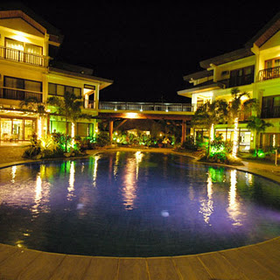
熱帶長灘渡假村BORACAY TROPICS RESORT
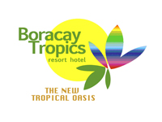
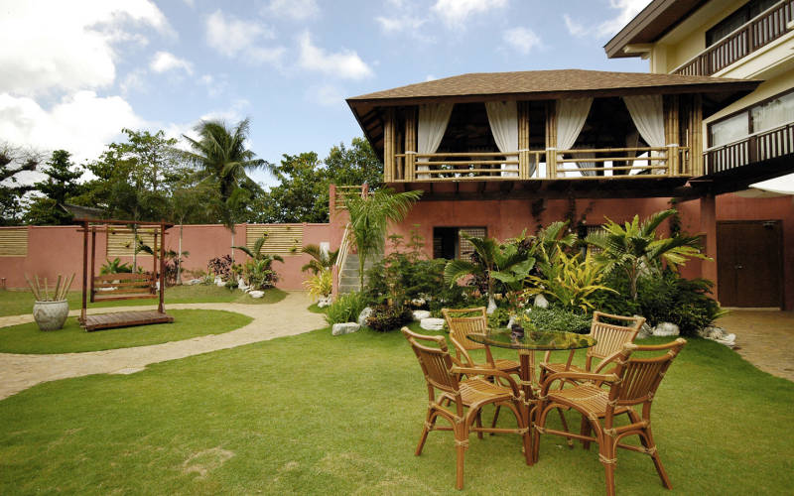
位置：位於第二碼頭的巷子底，距離沙灘約 3 - 5分鐘的時間 等級：AAA 採用地中海式的建築和現代亞洲式的內部裝潢特色，離沙灘約不到5分鐘的路程，走路到熱鬧的D’mall 約8分鐘距離。 Boracay Tropic渡假村混和地中海和亞洲建築學，有著如畫般的風景。擁有50間精心設計的房間，每一間房間有私人陽臺，大多數的房間可以俯看到嫩綠的庭院每一個與它自己的陽臺。的房間可以俯看到嫩綠的庭院每一個與它自己的陽臺。
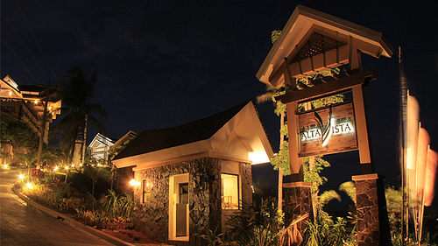
薇絲塔渡假村Alta Vista Resort

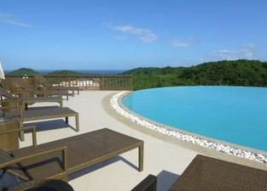
渡假村於2008年1月全新落成開幕，居高臨下，可以俯瞰整個長灘島的美景，超優的景觀加上山上幽靜的環境，是在整個長灘島中不可多得的選擇，您若要到沙灘上逛街，飯店每小時安排有免費專車接送，或您也可在飯店的泳池畔俯瞰海景，享受私人寧靜的休閒時光，最佳服務是他的特色，表現菲國人待客的熱忱令人滿意，各種獨特的設施：網路、泳池、卡拉OK、酒吧、兒童遊戲區、美景花園、烤肉區…等，讓人留漣忘返。飯店位置背山面海，居高臨下，擁有絕佳的視野，可以欣賞到美麗的海景及夕陽。由於地理位置的關係，Alta Vista De Hotel有別於一般的沙灘區飯店，有著遺世獨立的氛圍，讓許多想要鬧中取靜的旅客來說，可以享受更幽靜的度假空間。至於想要感受熱鬧氣氛的時候，飯店也提供了定時的Shuttle前往沙灘，提供了十足的便利性。
ALOHA BORACAY HOTEL 長灘島阿囉哈飯店
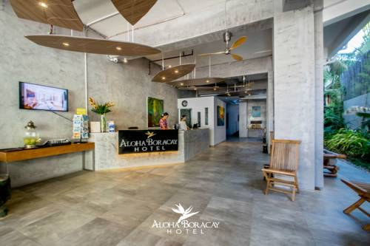
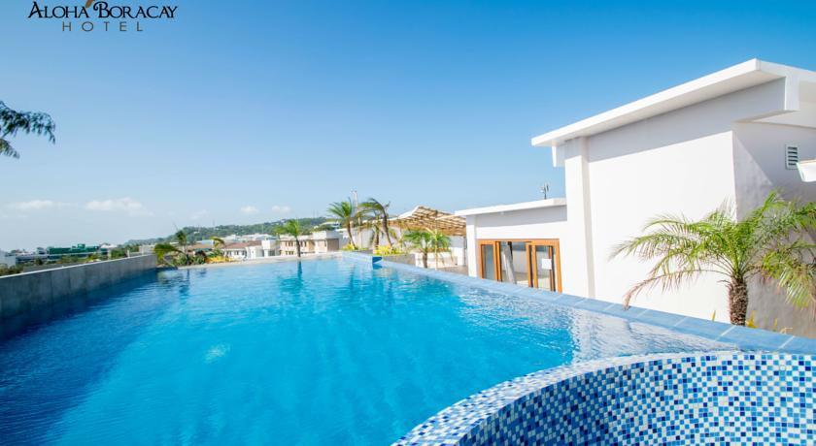

2016年開幕的Aloha Boracay Hotel酒店位於菲律賓的長灘島（Boracay），提供當代風格的現代化住宿。所有客房均提供免費WiFi。所有客房均配有空調和平板衛星電視。客房明亮而通風，擁有木質拼花裝飾，設有迷你吧、咖啡機和保險箱。私人連接浴室提供坐浴盆、免費洗浴用品和花灑淋浴設施。24小時前臺可隨時為客人提供商務需求、旅遊資訊、外幣兌換以及洗衣方面的服務。客人可以使用室外游泳池、陽光露臺和花園。客人可以在內部餐廳享用餐點或要求提供客房服務。
The Tides Hotel海潮(太子)精品渡假飯店
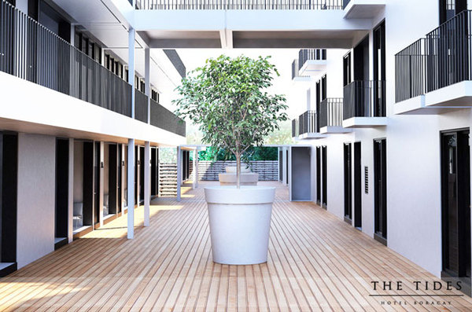
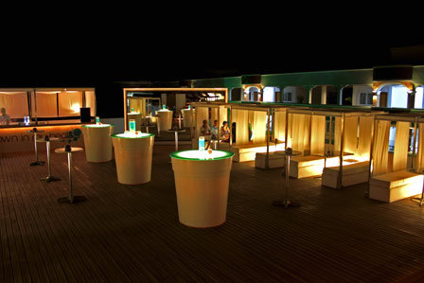
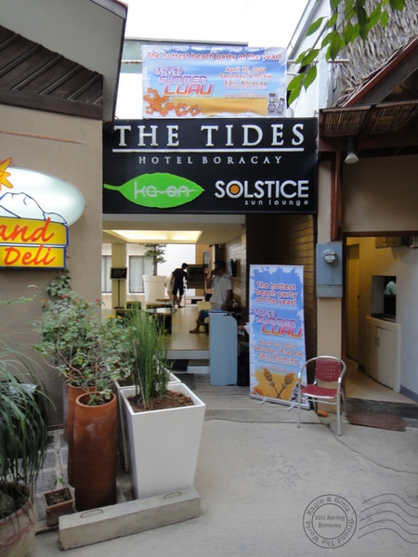


The Tides Hotel 海潮渡假村（2號海灘區）位於第二碼頭D'Mall的正中央，地點位處長灘島最熱鬧的中心處，到沙灘要走個1分鐘左右，一出門就是著名的D'Mall。房間數：60間，一般標準房_Essential Room_40間，Exceptional Room_20間。房間有私人陽台。房間設施：保險箱、吹風機（需求）、瓶裝水。飯店(免費)設施：大廳有無線上網、游泳池、BUS接送、洗衣中心。飯店(付費)設施：SPA中心、商務中心、會議室。飯店餐廳：1間，可容納60人。飯店位置：(2) 號海灘區屬最熱鬧之區域最熱鬧的D'Mall Plaza廣場大道跟海鮮超市以及大都數的餐廳跟露天Pub都較集中在此區。
Azalea Hotels & Residences Boracay愛莎莉亞精品飯店
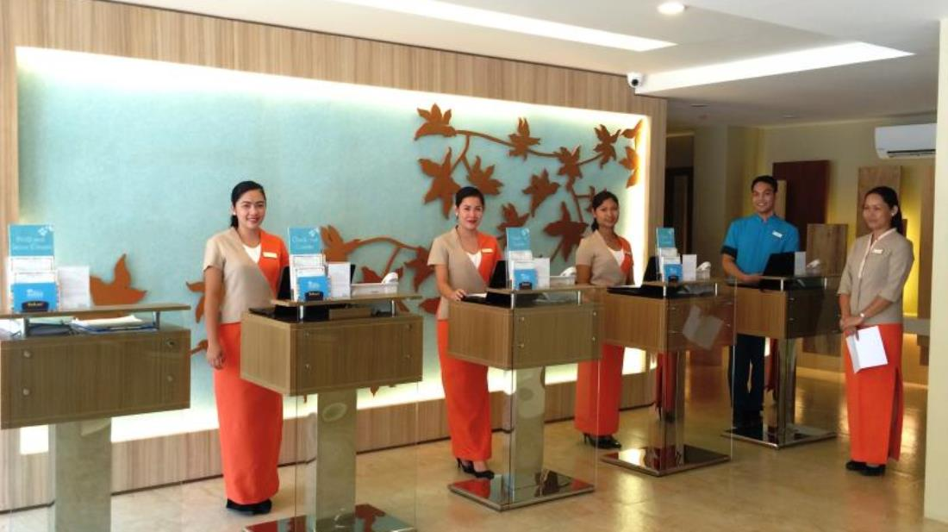
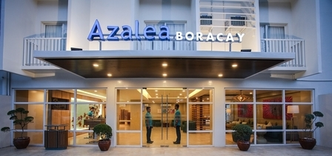


2014年開幕的長灘島愛莎莉亞精品飯店提供優質的住宿，位於長灘島的餐飲, 海灘, 夜生活區，是商務和休閒的熱門之選。 距離市區繁華地段僅有0.1 km的路程，這間4星級飯店的位置非常優越，方便外遊。 飯店位置優越讓遊人前往市區內的熱門景點變得方便快捷。 同時提供多種多樣的設施，令您在長灘島期間的旅程更豐富。 飯店安排了所有房型皆附免費WiFi, 24小時保全, 每日客房清潔服務, 無障礙友善設備, 24小時前台服務，旨在為客人提供最舒適的體驗。 共有280間溫馨舒適的客房，每間客房都配有完整的設施能讓您馬上放下一天的疲憊獲得充分休息，部分客房另配有平面電視, 禁菸房, 空調, Mini Bar, 電話。 飯店娛樂設施豐富多樣，包括室外游泳池, 按摩, 兒童游泳池等。 不管您來長灘島是出差還是旅行，飯店都能讓您在留宿期間擁有一段難忘的回憶。
航班時間：
 | 航空公司 | 航班 | 出發地 | 目的地 | 出發時間 | 抵達時間
第一天 | 宿霧太平洋航空 | 5J 097 | 台北 | 長灘島KLO | 00：25 | 03：00
第五天 | 宿霧太平洋航空 | 5J 096 | 長灘島KLO | 台北 | 21：00 | 23：35
【行程內容】
第一天 台北  長灘島 ~精油按摩一小時~
帶著最Sexy的泳裝,穿上CROCS涼鞋前往機場搭乘豪華客機，飛往被世界旅遊雜誌評定為世界上最美麗的海灘，且享有〝日光浴天堂〞美譽的～【長灘島】，抵達後，專車接往到碼頭換乘螃蟹船前往美麗的長灘島。隨即展開最悠閒的定點式渡假之旅。今天最重要的一件事就是把STATION 2 附近的 D Mall 把他搞熟,因為這是長灘島最豐富餐廳吃的所在地喔!各式BBQ、星光餐聽蒙古烤肉、法式、義式、西班牙式、日式、菲式、從餐廳到當地小吃豐富程度簡直就是長灘島的士林夜市一般方便。特別安排一小時的精油按摩讓您放鬆身心，《備註：按摩小費Peso 100請當地付！》以迎接第二天精采的出海行程（未滿１２歲小孩，恕不贈送按摩）。
PS：碼頭下船處如遇漲潮時需涉水上岸；請事先換好短褲涼鞋，並建議您的行李愈輕便愈好。長灘5月至9月均為雨季，吹東南季風，請您隨身攜帶輕便雨衣，如本行程安排的露天餐廳，均有可能適當時天候調整，但餐標不變敬請知悉！
註1：由機場前往駁船碼頭之車行時間約為1.5-2小時。
註2：由駁船碼頭搭乘螃蟹船前往長灘島船行時間約15分鐘。
註3：由機場前往駁船碼頭之交通車為航空公司所提供的接駁巴士，故會發生同班車上還會有不同團旅客的情形。
註4：抵達長灘島後另安排島上雙排車或嘟嘟車前往住宿酒店(不要不習慣喔！因為長灘島上並無遊覽車)。
早餐：長灘島上速食店套餐 午餐：自理
晚餐：CANYON飯店義大利風味套餐(義式濃湯、披薩、義大利麵、炸雞)+冰鎮飲料
宿： Patio Pacific Hotel帕迪歐太平洋渡假酒店或Paradise Gardan天堂花渡假村或熱帶長灘渡假村
BORACAY TROPICS RESORT或Azalea Hotels & Residences Boracay愛莎莉亞精品飯店或薇絲塔渡假村Alta
Vista Resort或The Tides Hotel海潮精品渡假飯店或ALOHA BORACAY HOTEL 長灘島阿囉哈飯店同級

第二天 長灘島海上巡禮篇─鱷魚島--珊瑚花園浮潛--海鮮燒烤BAR.B.Q--香蕉船15分鐘—深潛教學(不含潛水自費) --JONY’S新鮮芒果冰沙
早餐後，安排搭乘菲律賓特有的螃蟹船出海，來一趟東南岸海上巡禮，這一帶全是保存完整、不受污染的珊瑚礁地形，遊客還可清楚看到礁岩上，潛藏著許多可愛的寄居生物。爾後轉往「鱷魚島」附近「尼莫保護區、珊瑚保護區」浮潛，海中珊瑚舖滿海底；魚群種類繁多，這是另一個世界，而棲息於旁的鱷魚栩栩如生，您會讚嘆上帝的造化。近午，前往景緻優美的「帕卡海灣」享受本公司安排的燒烤BAR.B.Q。在藍天，碧海，清風，白沙的大自然美景下，享用一頓別具風格海島午餐，餐畢，之後安排【香蕉船】約15分鐘來長灘島一定要體驗的水上活動，前方有快艇會拉著大型香蕉狀的充氣艇在海面上滑行，可以享受在海平面奔馳的快感：視船大小約6-20人一艘，PS：長灘香蕉船是不翻船的。您可就近於此美麗的沙灘戲水娛樂一番，您可以自費參加【體驗潛水課程】，由中文教練教授水肺的使用再帶領你下海，直達五~十米的水下世界可別忘了跟可愛的尼莫與海星打聲招呼，或是好好享受當地最著名的SPA療程好好的放鬆一下您的身心靈，或是整日於潔白粉末般沙灘悠閒自在渡個美好沙灘假期，於四公里細白沙灘上漫步，藍天碧海加上原始風光，白沙灘、陽光及清澈海景，詩情畫意美景，並來個回憶拍照留念，您會讚嘆上帝的造化。之後安排島上最有名的【JONY’S芒果冰沙】，喝過店家標榜全島最好喝的水果冰沙之後返回渡假村。傍晚是長灘島最美，也是最適合活動的時候，只見紅咚咚的太陽，緩緩朝海平面掉落，色彩變幻璀璨美麗，加上椰子樹和船隻的剪影，簡直是一幅賞心悅目的南國風情畫。這時，五彩燈光閃爍的餐廳、酒吧人潮漸漸多起來，遊客盡情享受著美酒佳餚，彼此大聲地交換一天的心情，伴著喧嘩的熱門音樂，氣氛非常。餐後不要錯過長灘島夜生活，當夜深時分，Disco聲起，您可加入浪漫的夜生活，盡情享受年輕活力。
註1：為了各位貴賓的安全,搭船及遊玩水上活動時,請務必全程穿著救生衣,敬請配合.
註2：長灘島環保署通知:自11/6起禁止釣魚活動！為保護海洋資源及生態. 特此通知!!
早餐：渡假村內用
午餐：離島BBQ+紅蟳(每人一隻)+南洋季節水果+冰鎮飲料
晚餐：MANDARIN文華創意料理
宿： Patio Pacific Hotel帕迪歐太平洋渡假酒店或Paradise Gardan天堂花渡假村或熱帶長灘渡假村
BORACAY TROPICS RESORT或Azalea Hotels & Residences Boracay愛莎莉亞精品飯店或薇絲塔渡假村Alta
Vista Resort或The Tides Hotel海潮精品渡假飯店或ALOHA BORACAY HOTEL 長灘島阿囉哈飯店同級

- 長灘島自由體驗篇─--星期五海灘（需依當時天候、季風、海況而作調整）--聖母岩礁--沙贈送水上活動 【風帆船45分鐘】-精油按摩1小時/優閒逛大街
早餐後，首先前往第3碼頭的地方，礁岩矗立海中，因為居民在上面供奉一尊聖母像，因此也稱為「聖母岩礁」（Willy's Rock），退潮時，甚至可從沙灘走到礁岩。也因為聖母岩礁位於海中，能清楚眺望整片白沙海灘，以及清澈見底的汪洋，絕佳的地理位置，是遊客拍照留念的好地方。接著繼往「星期五海灘」（需依當時天候、季風、海況而做調整） ，此乃長灘之最也就是長灘沙質最細、最綿、最柔的所在，這裡沙灘顆粒之小，當地人稱為「粉末沙」(Powder Sand)。沙灘藏在透明的海水裡，還能看見腳邊飄游的熱帶魚。之浩安排【風帆船】約45分鐘4-10人一艘搭乘風帆船看夕陽是來長灘島必玩的活動，吹著舒適宜人的海風，欣賞落日美景，染成橘黃紅的天空與海浪融為一體，享受著繽紛絢爛的視覺饗宴，在船上渡過自在悠閒的美好時光。精力充沛的你更也可自費安排各種水上活動，來點刺激的飛魚船、拖曳傘、水上摩托車、獨木舟、沙灘排球或高爾夫球場瀟灑揮桿。而對瞎拼有特別狂熱的人，長灘島絕對可以滿足您需求，說不定有您意想不到收獲，但記著一定要削價呢！也可自己安排日光浴，享用一杯冰涼可口的生力啤酒相信一定能另您放鬆心情舒筋活骨一番。另外特別為嘉賓安排精油按摩一小時，隨著按摩師舞動掌指令人舒服地竄入全身筋脈~疲勞也隨著空氣蒸發散盡，《備註：按摩小費Peso 100請當地付！》傍晚時分是長灘島街道沸騰時光，從1號碼頭到3號碼頭之間，真可以說是夜夜笙歌，各家飯店酒館無不使盡絕招好吸引客人上門。比室內，各各燈光好氣氛佳；比戶外，更是燭光晚餐不稀奇，現場表演天天有，讓你捨不得只在一家坐太久。也可找個地方喝著飲料，許多店家在八點以前特有針對啤酒推出買一送一的Happy Hour，你一定要多來兩瓶享受一下。欣賞著南國亮麗沙灘美景，交換一天的心情休閒渡假情調隨著喧嘩熱門音樂響起，氣氛非常。晚餐後自由逛街、購物，建議您：如您有年輕人的衝勁，不如來個時尚流行(女生編個黑人頭，男生綁個刺蝟頭，秀出青春活力。
PS：水上活動，每人僅限一項各一次，不可轉讓及退費，並請注意水上安全，如有彩繪請您自行注意色彩乾濕的程度；以免回到飯店沾染飯店用品，無法清洗，飯店將會索賠費用。
備註：夜店人多請注意個人財物外,請斟酌自己酒量切勿勉強,以免發生憾事.
早餐：渡假村內用
午餐：英式炸魚套餐+冰鎮飲料
晚餐：霸王菲式海鮮手扒料理 (未滿四人則改用肋排套餐)
宿： Patio Pacific Hotel帕迪歐太平洋渡假酒店或Paradise Gardan天堂花渡假村或熱帶長灘渡假村
BORACAY TROPICS RESORT或Azalea Hotels & Residences Boracay愛莎莉亞精品飯店或薇絲塔渡假村Alta
Vista Resort或The Tides Hotel海潮精品渡假飯店或ALOHA BORACAY HOTEL 長灘島阿囉哈飯店同級

第四天 長灘島～貝殼PUKA海灘-【長灘島五星Discovery飯店下午茶】～扒酒吧 : (三家夜店啤酒一瓶 或飲料可樂各一杯)
沒有MORING CALL的早晨，於RESORT享受早餐，日出美景，海天一色，清靜的白沙灘，水波連連，如詩如畫的清晨，如此的靜與美，建議您起個大早，欣賞難得風光，沐浴自然風景中。今日帶您去欣賞長灘的美。●【貝殼PUKA海灘】偶像劇【真愛趁現在】劇中的求婚地點。此地是長灘島風帆比賽和各項水上活動的熱門地點，擁有整片潔白無瑕的沙灘和特色貝殼。下午安排【五星Discovery飯店奢華海景下午茶(兩人一套)】 從大廳望出去就可以飽覽優美海灘和小島日落美景，位置之佳堪稱完美。而從飯店大廳走出去，就與潔白的沙灘連結，而這段沙灘也是被喻為長灘島最美沙灘的地段。您可一邊悠閒享用，一邊欣賞全長灘島最棒的日落美景，絕對是視覺及味覺的雙重享受！長灘島雖然不大，但是她的夜晚可一點都無聊喔！你在島上可以有好幾種方法度過長灘島的夜晚，無論你是喜歡安靜還是喜歡熱鬧，這個地方都能滿足你的需求！這裡有各式酒吧沿著長沙灘從S3往S1方向走，綿延五公里長的白沙灘宛如大型的酒吧嘉年華。長沙灘上包含了熱門電子樂、輕爵士樂、熱血奔放的Live Bank等等各式各樣的酒吧，而沙灘就是大型的戶外舞池。無論是否熱愛夜生活，仍然建議體驗這大型瘋狂的嘉年華。(如Discovery飯店下午茶未開放營業改Lemon Café下午茶)
早餐：渡假村內用
午餐：自理，建議體驗長灘島各式各樣風味美食
晚餐：Regency麗晶飯店自助晚餐饗宴 或 PARADISE GARDEN天堂花園飯店自助晚餐
宿： Patio Pacific Hotel帕迪歐太平洋渡假酒店或Paradise Gardan天堂花渡假村或熱帶長灘渡假村
BORACAY TROPICS RESORT或Azalea Hotels & Residences Boracay愛莎莉亞精品飯店或薇絲塔渡假村Alta
Vista Resort或The Tides Hotel海潮精品渡假飯店或ALOHA BORACAY HOTEL 長灘島阿囉哈飯店同級

第五天 長灘島～（自由活動）  台北
早餐後緊接著該是把握時間前往D Mall採購旅遊紀念品的時候了,有純手工彩繪的流行T桖各式靖亮火辣的泳裝以及小小紀念品都是您可以考慮的東西喔!如果您對於零嘴小吃有興趣在超級市場內也可以找到具有特色的零嘴喔!午餐後帶著五天的戰利品以及斗大的刺青黝黑的膚色和黑人小捲頭搭機返回溫暖可愛的家,可是我的心卻還在人間的天堂~長灘島。
早餐：渡假村
中餐：自理，建議體驗長灘島各式各樣風味美食
晚餐：機場簡餐
宿：溫暖的家

注意事項：
1. 本行程成團人數：2人以上成行出發團體旅遊，說走就走不派領隊由當地導遊接待，機場有專人送機。PS:外站會有合團合車合船情形產生，敬請見諒。
2. 團費售價：每人NT 含稅及菲律賓簽證。
3. 訂金金額：每人訂金10,000元 。
簽証資料：身份証影本、兩吋照片兩張(白底大頭.不可戴眼鏡.或有色隱形眼鏡)、護照正本(有效期須滿6個月)。(如不滿15歲以下之小孩須3個月內戶籍謄本正本, 且須父母其中一人隨行)
團費不包含．新辦護照NT1500
新辦護照：1.兩吋照片兩張(白底大頭.不可戴眼鏡.或有色隱形眼鏡) 2. 身分證正本。 3. 尚有效期
之舊護照。4.*14歲以下未有身份證之小孩檢附3個月內申請之戶籍謄本或戶口名簿正
本。5.父親或母親身分證正本。
●國外旅遊有支付小費的習慣，是一種禮貌及風度的表現，對於導遊領隊為我們的服務，應給予小費以
表感謝。費用：每天新台幣200元*5天＝1000元/每人。
●行李小費20 PESO/件、次；床頭小費20 PESO/間。
※此航班為包機操作，如旅客因故取消當團行程，訂金無法退回並需付清包機票價全額！
※飯店一經確認後，即下訂全額付費，若途中取消當團行程，飯店費用百分百全額沒收！
※團體機票一經開票無退票價值，故於開票後或當日臨時取消出發者，無法辦理退票！
※如報名人數為單數，則需補單人房差NTD 。卡旺季需再補房差！

